Міністерство освіти і науки України
Національний авіаційний університет
Науково-технічна бібліотека

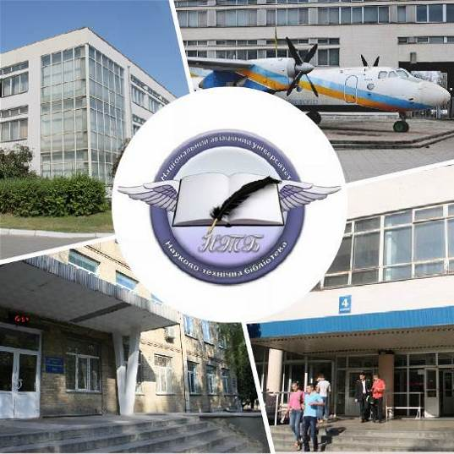

Інформаційний бюлетень № 4
КВІТЕНЬ 2019 р.
Зміст

Цікаві ресурси НТБ НАУ 4
Нові електронні ресурси 5
У НАУ передплачено доступ до електронної бібліотеки видавництва ЦУЛ 5
У НТБ НАУ продовжується доступ до електронної бібліотеки Міжнародного валютного фонду 6
У НАУ продовжується доступ до Scopus 6
У НАУ продовжується доступ до WebofScienceCoreCollection 8
Міжнародні стилі цитування та посилання в наукових роботах 9
Нові надходження за КВІТЕНЬ 2019 р. 10
КНИГИ, БРОШУРИ (головний бібліотечний корпус) 10
ПЕРІОДИЧНІ ВИДАННЯ, ЗБІРНИКИ НАУКОВИХ ПРАЦЬ 23
Стандарти 48

Вітаємо користувачів Науково-технічної бібліотеки Національного авіаційного університету на сторінках оновленого Інформаційного бюлетеня! До Вашої уваги щомісячна інформація про електронні ресурси, нові книжкові та періодичні видання з анотаціями та із зручною системою інтерактивних посилань. «Віртуальні виставки»можна переглядати на сайті НТБ: http://www.lib.nau.edu.ua
У інформаційному бюлетені надається інформація щодо нових надходжень відділу навчальної літератури з міжнародної економіки та права НТБ (7 корпус).
Всі побажання та пропозиції щодо поліпшення інформаційного обслуговування Ви можете надсилати на електронні адреси: ntb@nau.edu.ua;melodika@nau.edu.ua або телефонуйте за номерами: 78-53; 78-50.
Адреси, які можуть стати Вам у пригоді:
- Довідково-пошукова система НТБ: http://www.lib.nau.edu.ua/search/
- Наукова періодика НАУ: http://jrnl.nau.edu.ua/
- Електронний репозитарій НАУ: http://er.nau.edu.ua/
-Віртуальна бібліографічна довідка НАУ: http://www.lib.nau.edu.ua/search/helper/

Цікаві ресурси НТБ НАУ

Спілкуватися зі спеціалістами бібліотеки та отримувати консультації можна у розділі Web-сайту «Консультація (Форум)» http://www.lib.nau.edu.ua/forum. Для цього необхідно ввести особисті логін та пароль на першій сторінці сайту.
Накази та розпорядження керівництва університету щодо формування електронної бібліотеки НАУ знаходяться на сайті НТБ НАУ у розділі “Викладачам НАУ” за адресою: http://www.lib.nau.edu.ua/profesors/normdoc.aspx
Перелік наукових видань НАУ, що входять до провідних міжнародних наукометричних баз даних знаходиться за адресою http://www.lib.nau.edu.ua/forum/default.aspx?g=posts&t=358
Рейтинг викладачів НАУ згідно з наукометричною базою даних Скопус, що знаходиться сайті НТБ НАУ у розділі “Викладачам НАУ”, можна знайти за адресою http://www.lib.nau.edu.ua/naukpraci/rating.php

Нові електронні ресурси

У НАУ передплачено доступ до електронної бібліотеки видавництва ЦУЛ

З 1 квітня 2015 р. НТБ НАУ надає доступ до електронної бібліотеки Центру учбової літератури (ЦУЛ).
Умови користування ресурсами:
- Всі ресурси та послуги Ви використовуєте не з комерційною метою;
- Використовуючи повнотекстові бази даних, Ви не застосовуєте спеціальних програм для скачування та послідовних скачувань архіву (цілого журналу або окремих його випусків).
Доступ до ресурсу з усіх комп'ютерів університету та бібліотеки за адресою http://www.culonline.com.ua/, використовуючи Логін: avia-nau та Пароль: library. Логін та пароль ввести у формі з правого боку сторінки, вгорі.
Видавництво ТОВ "Центр навчальної літератури" надає доступ до електронних версій книг. Колекція нараховує понад 700 найпопулярніших книг власного видання за різними тематиками: аудит, бухгалтерський, кадровий облік (91 книга), фінанси (90 книг), економіка (264 книги), менеджмент (102 книги), маркетинг (27 книг), правова література (94 книги), гуманітарні науки (196 книг), природничі та технічні науки (94 книги).

У НТБ НАУ продовжується доступ до електронної бібліотеки Міжнародного валютного фонду

Для НАУ надано доступ до колекцій IMF e-Library. У фондах бібліотеки представлені доповіді та огляди Міжнародного валютного фонду, публікації з питань світової економіки, міжнародних фінансів, зовнішньоекономічних відносин, статистичні матеріали, періодичні видання англійською та російською мовами.
Умови доступу:
Доступ за IP-адресами з усіх комп'ютерів НАУ, що мають вихід в Інтернет Докладніше: http://www.lib.nau.edu.ua/forum/default.aspx?g=posts&m=532&#post532

З листопада 2017 для читачів НАУ з'явився доступ до найбільшої у світі бази даних рефератів та цитування рецензованої літератури Scopus. (доступ з території НАУ або за видаленим VPN доступом) та WebofScience. Відповідно до Наказу МОН України від 19.09.2017 р. №1286 НАУ забезпечено підключенням до Міжнародної науко метричної БД Scopus та WebofScience, як одному зі 100 Українських вишів.

У НАУ продовжується доступ до Scopus

Scopus (http://www.scopus.com/) представляє собою найбільшу в світі єдину реферативну базу даних, яка індексує більш ніж 21 000 найменувань науково-технічних та медичних журналів приблизно 5 000 міжнародних видань. Щодня оновлювана база даних Scopus включає записи, навіть до першого тому, першого випуску журналів провідних наукових видавництв. Вона забезпечує неперевершену підтримку у процесі пошуку наукових публікацій та пропонує посилання на усі реферати з широкого обсягу доступних статей, які вийшли.

Розробникам, які відповідають за інформаційне наповнення, довелося оцінити велику кількість джерел, аби гарантувати відображення наукової літератури самої високої якості, у тому числі публікацій у відкритому доступі (Open Access), труди наукових конференцій, а також матеріали, які доступні лише у електронному вигляді. Пошукова система Scopus також пропонує ResearchPerformanceMeasurement (RPM) — засоби контролю за ефективністю досліджень, які допомагають оцінювати авторів, напрямки досліджень та журнали.

Зміст та основні переваги:

21 000 журналів, які рецензуються (у тому числі 3 800 журналів Open Access) (Завантажити в xls)
100 000 книг
390 назв TradePublications
370 книжкових серій (триваючих видань)
6,8 млн. конференційних доповідей з трудів конференцій
50 млн. записів:
29 млн. записів з посиланнями з 1996 р. (з яких 84% складають пристатійну літературу)
21 млн. записів з 1996 р. до 1823 р.
27 млн. патентних записів від п’яти патентних офісів
Статті, які знаходяться у підготовці до друку (“Articles¬in¬Press”), із більше ніж 3 850 журналів.
Включає інформацію із спеціалізованих баз даних компанії Elsevier (наприклад, Embase, Compendex та ін.), а також основних баз інших видань (наприклад, Medline), авторські профілі з детальною інформацією про автора та оцінкою його наукової діяльності, профілі організацій з детальною інформацією та оцінкою їх наукової діяльності, функція Analytics дозволяє проводити порівняння журналів згідно з різними бібліометричними показниками (SNIP та SJR).

Переваги перед іншими базами даних:

Scopus перевищує за повнотою та ретроспективною глибиною більшість баз даних, які існують у світі;
повна інформація про російські організації, російські журнали та російських авторів, зокрема показники цитування; засоби контролю ефективності досліджень, які допомагають оцінювати авторів, організації, напрямки досліджень та журнали;
відсутність ембарго, індексації та поява багатьох рефератів до того, як вони будуть надруковані; зручний і простий в освоєнні інтерфейс;
можливість в один крок побачити розбивку результатів за усіма можливими джерелами пошуку (кількість у наукових журналах, патентах, наукових сайтах в Інтернет), а також деталізовану картину за назвами журналів, авторами та співавторами, організаціями, роками, типами публікацій тощо;
демонстрація усіх варіантів написання журналу, прізвища та імені автора, назви організацій, які зустрічаються.

У НАУ продовжується доступ до WebofScienceCoreCollection

Web of Science Core Collection - авторитетна політематична реферативно-бібліографічна і наукометричними (бібліометрична) база даних. У ній індексуються більш 18 000 журналів, з яких (з них - більше 12 000 з імпакт-факторів), а також більше 70 000 назв конференцій, більш 71 000 наукових монографій. Загальний обсяг записів - понад 64 мільйонів. Дані про публікації та цитуванні за більш ніж 115 років. Зміст оновлюється щотижня.
До складу WebofScienceCoreCollection входять кілька індексів, а саме:
♣ScienceCitationIndexExpanded (SCI-EXPANDED) - (1900 - по теперішній час)
♣SocialSciencesCitationIndex (SSCI) - (1900-по теперішній час)
♣Arts&HumanitiesCitationIndex (A & HCI) - (1975-по теперішній час)
♣EmergingSourcesCitationIndex (ESCI) - (2015 по теперішній час)
♣ConferenceProceedingsCitation Index-Science (CPCI-S) - (1990-по теперішній час)
♣ConferenceProceedingsCitationIndex-SocialScience&Humanities (CPCI-SSH) - (1990-по теперішній час)
♣BookCitationIndex-Science (BKCI-S) - (2005-по теперішній час)
♣BookCitationIndex-SocialSciences&Humanities (BKCI-SSH) - (2005-по теперішній час)
♣WebofScienceCoreCollection: покажчики хімічних речовин
♣CurrentChemicalReactions (CCR-EXPANDED) - (1985-по теперішній час)
♣IndexChemicus (IC) - (1993-по теперішній час)

Міжнародні стилі цитування та посилання в наукових роботах

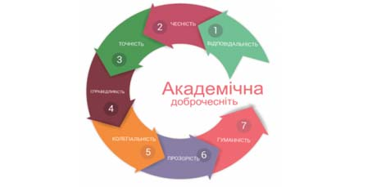

В межах проекту «Культура академічної доброчесності: роль бібліотек» Науково-технічна бібліотека Національного авіаційного університету впроваджує діяльність щодо міжнародних стилів цитування та посилань в наукових роботах.
Найпопулярніші міжнародні стилі цитування та посилання в наукових роботах для різних галузей знань:
• MLA (ModernLanguageAssociation) style
• APA (AmericanPsychologicalAssociation) style
• Chicago/Turabianstyle
• Harvardstyle
• ACS (AmericanChemicalSociety) style
• AIP (AmericanInstituteofPhysics) style
• IEEE (InstituteofElectricalandElectronicsEngineers) style
• Vancouverstyle
• OSCOLA
Ознайомитись з методичними рекомендаціями «Міжнародні стилі цитування та посилання в наукових роботах», а також проконсультуватись з питань оформлення посилань відповідно до міжнародних стилів Ви можете у відділі наукової обробки документів та організації каталогів НТБ (каб. №10). Контактна особа - Панченко Інна.
Тел.: 406-74-32
Email : inna_pan4enko@nau.edu.ua

Нові надходження за КВІТЕНЬ 2019 р.

КНИГИ, БРОШУРИ (головний бібліотечний корпус)
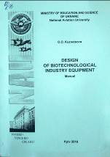 | 60  К96  Kuznetsova, O. O.  Design of biotechnological industry equipment : manual / O. O. Kuznetsova ; Ministry of education and science of Ukraine, National aviation university. - Kyiv : NAU, 2017. - 132 p. - ISBN 978-966-598-992-9.  У навчальному посібнику наведено відомості про основне технологічне обладнання, яке застосовується у біотехнологічних виробництвах. Розглянуто особливості конструкцій, галузь застосування, переваги та недоліки обладнання різних типів.
Місце збереження: |  | Кількість
Головний бібліотечний корпус 8б, I поверх, відділ навчальної літератури для старших курсів |  | 27
Головний бібліотечний корпус 8б, I поверх, довідково-бібліографічний відділ |  | 1
Головний бібліотечний корпус 8б, II поверх , абонемент науково-технічної літератури |  | 1
Головний бібліотечний корпус 8б, II поверх, читальний зал науково-технічної літератури |  | 1

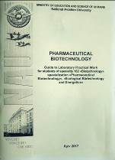 | 602  Р56  Pharmaceutical biotechnology : guide to laboratory practical work for students of speciality 162 ''Biotechnology'' specialization ''Pharmaceutical biotechnology'', ''Ecological biotechnology and energetics'' / Ministry of education and science of Ukraine, National aviation university ; Reshetnyak L. R., comp. - Kyiv : NAU, 2017. - 100 p.
Місце збереження: |  | Кількість
Головний бібліотечний корпус 8б, I поверх, відділ навчальної літератури для старших курсів |  | 18
Головний бібліотечний корпус 8б, II поверх , абонемент науково-технічної літератури |  | 1
Головний бібліотечний корпус 8б, II поверх, читальний зал науково-технічної літератури |  | 1

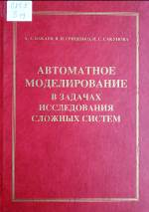 | 681.5  Б19  Бакаев, А. А.  Автоматное моделирование в задачах исследования сложных систем / А. А. Бакаев, В. И. Грищенко, И. С. Сакунова. - Киев : Логос, 2007. – 208 с. - ISBN 978-966-581-903-5.  Разнообразие предлагаемых практикой задач и возрастающая структурная и алгоритмическая сложность исследуемых систем вызывает необходимость создания новых и совершенствования используемых математических методов описания сложных систем.
Місце збереження: |  | Кількість
Головний бібліотечний корпус 8б, II поверх , абонемент науково-технічної літератури |  | 1

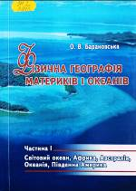 | 911.2  Б242  Барановська, Ольга Віталіївна  Фізична географія материків та океанів : навчальний посібник. Ч. 1. Світовий океан, Африка, Австралія, Океанія, Південна Америка / О. В. Барановська ; МОН України, Ніжинський державний ун-т ім. Миколи Гоголя. - Київ : НДУ ім. М. Гоголя, 2013. - 306 с. - ISBN 978-617-527-106-3; 978-617-527-107-0 (Ч. 1).  У навчальному посібнику наведена фізико-географічна характеристика океанів і материків. Наприкінці посібника подані термінологічний і топонімічний словники.
Місце збереження: |  | Кількість
Головний бібліотечний корпус 8б, II поверх , абонемент науково-технічної літератури |  | 1

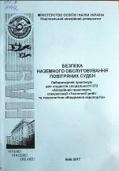 | 656.7  Б402  Безпека наземного обслуговування повітряних суден : лабораторний практикум для студентів спеціальності 272 "Авіаційний транспорт", спеціалізації "Технології робіт та технологічне обладнання аеропортів" / МОН України, Національний авіаційний університет ; Коба В. П., уклад. - Київ : НАУ, 2017. - 48 с.
Місце збереження: |  | Кількість
Головний бібліотечний корпус 8б, I поверх, відділ навчальної літератури для старших курсів |  | 29
Головний бібліотечний корпус 8б, II поверх , абонемент науково-технічної літератури |  | 1
Головний бібліотечний корпус 8б, II поверх, читальний зал науково-технічної літератури |  | 1

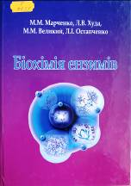 | Е  Б638  Біохімія ензимів : підручник / М. М. Марченко, Л. В. Худа, М. М. Великий, Л. І. Остапченко ; МОН МС України, Чернівецький національний університет ім. Юрія Федьковича. - Чернівці : Чернівецький національний університет, 2012. – 416 с. - ISBN 978-966-423-222-4.  У підручнику висвітлено особливості структурної організації ензимів, їх властивості, механізм дії, основні шляхи регуляції. Розглянуті кінетичні характеристики ензиматичних реакцій, подано загальні принципи класифікації та номенклатури ензимів. Можливість практичного застосування ензимів викладена у розділах "Прикладна ензимологія" та "Медична ензимологія".
Місце збереження: |  | Кількість
Головний бібліотечний корпус 8б, II поверх , абонемент науково-технічної літератури |  | 2

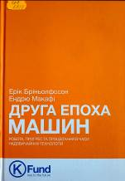 | 004  Б879  Бріньолфссон, Ерік  Друга епоха машин : робота, прогрес та процвітання в часи надзвичайних технологій / Е. Бріньолфссон, Е. Макафі. - Київ : Фенікс, 2016. – 236 с. - ISBN 978-966-136-320-4.  Автори книжки є визначними фахівцями у дослідженні високих технологій та інноваційного розвитку. Почавши з історичного екскурсу, вони ретельно дослідили сили, які впливатимуть на наші життя та економіку.
Місце збереження: |  | Кількість
Головний бібліотечний корпус 8б, II поверх , абонемент науково-технічної літератури |  | 1

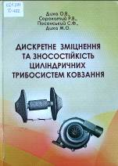 | 621.891  Д482  Дискретне зміцнення та зносостійкість циліндричних трибосистем ковзання : монографія /  О. В. Диха, Р. В. Сорокатий, С. Ф. Посонський, М. О. Диха. - Хмельницький : ХНУ, 2016. - 197 с. - ISBN 978-966-330-260-7.  Досліджені технології створення на поверхнях деталей машин дискретних зносостійких шарів на основі комбінованих методів - дискретної електромеханічної обробки та електроконтактної цементації.
Місце збереження: |  | Кількість
Головний бібліотечний корпус 8б, II поверх , абонемент науково-технічної літератури |  | 1

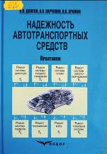 | О33  Д64  Долгин, Владимир Прохорович  Надежность автотранспортных средств. Практикум : учебное пособие / В. П. Долгин, А. О. Харченко, О. В. Хромов ; МОН Украины, Севастопольский национальный технический университет. - Киев : Кондор, 2014. - 251 с. - ISBN 978-966-2781-85-4.  Учебное пособие содержит перечень специально подобранных работ, которые позволяют усвоить и закрепить знания, полученные при обработке теоретических разделов курса. Пособие предназначено для студентов направления подготовки 6.070106 - Автомобильный транспорт, а также может быть использовано аспирантами, научными и инженерно-техническими работниками.
Місце збереження: |  | Кількість
Головний бібліотечний корпус 8б, II поверх , абонемент науково-технічної літератури |  | 3
Головний бібліотечний корпус 8б, II поверх, читальний зал науково-технічної літератури |  | 1

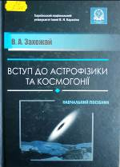 | В6  З387  Захожай, Володимир Анатолійович  Вступ до астрофізики та космології : навчальний посібник / В. А. Захожай ; МОН МС України, Харківський національний університет імені В. Н. Каразіна. –Харків: [б. в.], 2014. - 208 с. - ISBN 978-966-523-940-5.  Навчальний посібник містить основні загальні положення та проблеми астрофізики і космогонії. Проблеми розглянуті у контексті побудови сучасної астрономічної картини світу. У складі посібника міститься перелік рекомендованих для вивчення літературних джерел та інше.
Місце збереження: |  | Кількість
Головний бібліотечний корпус 8б, II поверх , абонемент науково-технічної літератури |  | 1

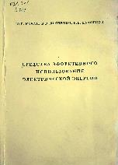 | 621.311  К309  Качан, Юрий Григорович  Средства эффективного использования электрической энергии : монография / Ю. Г. Качан,  В. В. Дьяченко, В. В. Кузнецов ; МОН Украины, Запорожская государственная инженерная академия. - Запорожье : ЗГИА, 2016. - 156 с. - ISBN 978-617-685-022-9.  Выполнена постановка и обоснована методика решения оптимизационной задачи по синтезу энергоэффективной системы электроснабжения предприятия.
Місце збереження: |  | Кількість
Головний бібліотечний корпус 8б, II поверх , абонемент науково-технічної літератури |  | 1

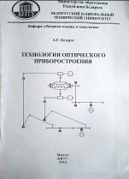 | 681.7  К59  Козерук, Альбин Степанович  Технология оптического приборостроения : учебное пособие / А. С. Козерук ; Белорусский национальный технический ун-т. - Минск : БНТУ, 2016. - 504 с. - ISBN 978-985-550-739-1.  Приведены современные методы получения деталей из основных конструкционных материалов оптического приборостроения: стекла, металлов и пластмасс.  Рассмотрены теоретические основы и методы их практической реализации при нанесения покрытий на оптические детали и получения фотошаблонов.
Місце збереження: |  | Кількість
Головний бібліотечний корпус 8б, II поверх , абонемент науково-технічної літератури |  | 1

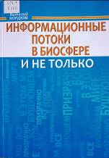 | 504.7  К662  Кордюм, Виталий Арнольдович  Информационные потоки в биосфере. И не только : монография / В. А. Кордюм. - Киев : Академпериодика, 2016. - 200 с. - ISBN 978-966-360-308-7.  Монографія присвячена концепції інформаційного простору Біосфери. Представлені і аналізуються численні літературні дані про наявність, розповсюдження, варіанти утворення, шляхи переносу матеріального носія генетичної інформації та формах його перебування у природі поза організмів.
Місце збереження: |  | Кількість
Головний бібліотечний корпус 8б, II поверх , абонемент науково-технічної літератури |  | 1

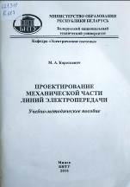 | 621.311  К687  Короткевич, Михаил Андреевич  Проектирование механической части линий электропередачи : учебно-методическое пособие к практическим занятиям для студентов специальности "Электроэнергетические системы и сети", "Проектирование, монтаж и эксплуатация электрических сетей" / М. А. Короткевич ; Министерство образования Республики Беларусь, Белорусский национальный технический университет. - Минск : БНТУ, 2016. - 116 с. - ISBN 978-985-550-448-2.  Включены задачи, решаемые студентами во время аудиторных занятий и охватывающие все темы учебной программы дисциплины. Приведены необходимые исходные данные и справочные материалы для решения задач.
Місце збереження: |  | Кількість
Головний бібліотечний корпус 8б, II поверх , абонемент науково-технічної літератури |  | 1

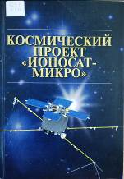 | 629.7  К713  Космический проект "Ионосат-Микро" : монография / Национальная академия наук Украины, Государственное космическое агентство Украины ; ред. С. А. Засухин. – Киев : Академпериодика, 2013. - 218 с. - ISBN 978-966-360-228-8.  «Ионосат-Микро" - это космический проект, предусмотренный Общегосударственной целевой научно-технической космической программой Украины на 2013-1017 годы.
Місце збереження: |  | Кількість
Головний бібліотечний корпус 8б, II поверх , абонемент науково-технічної літератури |  | 1

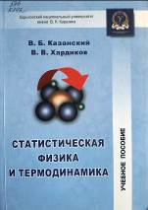 | 536  К142  Казанский, В. Б.  Статистическая физика и термодинамика : учебное пособие / В. Б. Казанский, В. В. Хардиков ; МОН Украины, Харьковский национальный ун-т им.  В. Н. Каразина. - Харьков : ХНУ им. В. Н. Каразина, 2013. - 292 с. - ISBN 978-966-285-010-9.  Предлагаемое учебное пособие содержит лекционный курс по статистической физике и термодинамике, который является заключительным в курсе теоретической физики.
Місце збереження: |  | Кількість
Головний бібліотечний корпус 8б, II поверх , абонемент науково-технічної літератури |  | 1

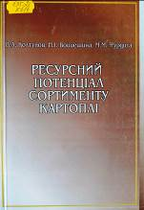 | 635.21  К616  Колтунов, Віктор Андрійович  Ресурсний потенціал сортименту картоплі : монографія / В. А. Колтунов, Н. І. Войцешина, М. М. Фурдига ; МОН України, Київський національний торговельно-економічний ун-т. - Київ : КНТЕУ, 2014. - 324 с. - ISBN 978-966-629-680-4.  У монографії розглядаються питання ресурсного потенціалу сортименту картоплі, формування якості та використання картоплі різного призначення, досліджено сорти картоплі, занесені до Державного Реєстру сортів рослин України.
Місце збереження: |  | Кількість
Головний бібліотечний корпус 8б, II поверх , абонемент науково-технічної літератури |  | 1

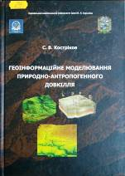 | 502  К725  Костріков, Сергій Васильович  Геоінформаційне моделювання природно-антропогенного довкілля : монографія / С. В. Костріков ; МОН України, Харківський національний ун-т ім. В. Н. Каразіна. - Харків : ХНУ ім. В. Н. Каразіна, 2014. - 484 с. - ISBN 978-966-285-052-9.  Монографія присвячена теоретико-методологічному і методичному обґрунтуванню, практичній реалізації та апробації авторської концепції геоінформаційного моделювання окремих компонентів природно-антропогенного довкілля.
Місце збереження: |  | Кількість
Головний бібліотечний корпус 8б, II поверх , абонемент науково-технічної літератури |  | 1

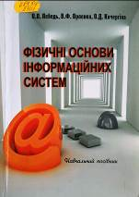 | 681.518  Л334  Лебедь, Олександр Олександрович  Фізичні основи інформаційних систем : навчальний посібник / О. О. Лебедь, В. Ф. Орленко,  О. Д. Кочергіна ; МОН України, Національний ун-т водного господарства та природокористування. - Рівне : НУВГП, 2013. - 185 с. - ISBN 978-966-327-234-4.  Навчальний посібник призначено для вивчення фізичних явищ, методик та технологій, які є основою роботи сучасних комп’ютерів.
Місце збереження: |  | Кількість
Головний бібліотечний корпус 8б, II поверх , абонемент науково-технічної літератури |  | 1

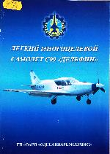 | 629.73  Л386  Легкий многоцелевой самолет С09 "Дельфин". - Одесса :[б. и.],[2016?]. – 4 c.
Місце збереження: |  | Кількість
Головний бібліотечний корпус 8б, II поверх , абонемент науково-технічної літератури |  | 1

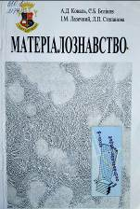 | 620.1  М341  Матеріалознавство. Практикум : навчальний посібник / А. Д. Коваль, С. Б. Бєліков, І. М. Лазечний, Л. П. Степанова ; МОН МС України, Запорізький національний технічний ун-т. - Запоріжжя : ЗНТУ, 2013. - 146 с. - ISBN 978-617-529-076-7.  Навчальний посібник складено з метою найбільш повного забезпечення самостійної та аудиторної роботи студентів при вивченні дисципліни "Матеріалознавство".
Місце збереження: |  | Кількість
Головний бібліотечний корпус 8б, II поверх , абонемент науково-технічної літератури |  | 2

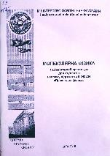 | 539.19  М75  Молекулярнафізика : лабораторний практикум для студентівнапрямупідготовки 6.040204 "Прикладнафізика" / МОН України, Національнийавіаційний ун-т ; Кулішенко В. М., уклад. - Київ : НАУ, 2015. - 100 с.
Місце збереження: |  | Кількість
Головний бібліотечний корпус 8б, I поверх, відділ навчальної літератури для старших курсів |  | 4
Головний бібліотечний корпус 8б, II поверх , абонемент науково-технічної літератури |  | 1
Корпус №4 НАУ, відділ навчальної літератури для молодших курсів |  | 25

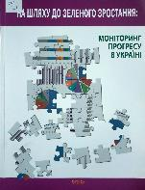 | 502.1  Н128  На шляху до зеленого зростання : моніторинг прогресу в Україні / А. Андрусевич, Н. Андрусевич, З. Козак, О. Хомякова. - Львів : [б.в.], 2014. - 76 с.  Публікація містить індикатори зеленого зростання в Україні, включаючи описову та графічну інформацію.
Місце збереження: |  | Кількість
Головний бібліотечний корпус 8б, II поверх , абонемент науково-технічної літератури |  | 1

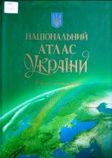 | 911.3  Н354  Національний атлас України. Тексти і легенди карт / НАН України. - Київ : Картографія, 2007. – 828 с. - ISBN 978-966-475-067-4;978-966-475-280-7.  Книга є додатком до Національного атласу України. У ній подано переклади текстів, легенд карт, графіків, діаграм, таблиць, назв ілюстрацій російською та англійською мовами.
Місце збереження: |  | Кількість
Головний бібліотечний корпус 8б, II поверх , абонемент науково-технічної літератури |  | 1

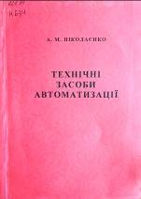 | 621.31  Н634  Ніколаєнко, Анатолій Миколайович  Технічні засоби автоматизації : навчальний посібник / А. М. Ніколаєнко ; МОН України, Запорізька державна інженерна академія. - Запоріжжя : ЗДІА, 2013. - 322 с. - ISBN 978-966-8462-92-4.  У навчальному посібнику наведено загальні відомості про технічні засоби автоматизації, розглянуто основні види електричних перетворювачів інформації та приклади їх використання, релейні елементи й електричні апарати і схеми керування.
Місце збереження: |  | Кількість
Головний бібліотечний корпус 8б, II поверх , абонемент науково-технічної літератури |  | 1

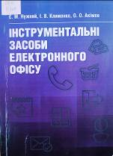 | 004  Н881  Нужний, Є. М.  Інструментальні засоби електронного офісу : навчальний посібник / Є. М. Нужний, І. В. Клименко, О. О. Акімов ; МОН України, Академія муніципального управління. - Київ : Центр учбової літератури, 2016. - 296 с. - ISBN 978-617-673-447-5.  У навчальному посібнику представлені основні положення курсу щодо програмного забезпечення персональних комп'ютерів, викладені основні принципи роботи з операційною системою MS WINDOWS.
Місце збереження: |  | Кількість
Головний бібліотечний корпус 8б, II поверх , абонемент науково-технічної літератури |  | 1

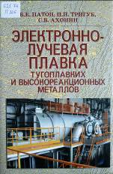 | 621.74  П206  Патон, Б. Е.  Электронно-лучевая плавка тугоплавких и высокореакционных металлов : монография / Б. Е. Патон, Н. П. Тригуб, С. В. Ахонин ; НАН Украины, Ин-т электросварки им. Е. О. Патона. – Киев : Наукова думка, 2008. - 312 с. - ISBN 978-966-00-0813-7.  В монографии рассмотрены особенности металлургического производства слитков ниобия, тантала, циркония, титана и урана методом электронно-лучевой плавки.
Місце збереження: |  | Кількість
Головний бібліотечний корпус 8б, II поверх , абонемент науково-технічної літератури |  | 1

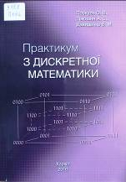 | 519.8  П592  Поркуян, О. В.  Практикум з дискретної математики : навчальний посібник / О. В. Поркуян, А. С. Тімошин, В. М. Давиденко ; МОН України, Східноукраїнський національний університет імені Володимира Даля. - Харків : Технологічний центр, 2016. - 144 с. - ISBN 978-617-7319-03-9.  Навчальний посібник містить основні теоретичні відомості курсу дискретної математики, приклади виконання завдань з кожної теми дисципліни та завдання для самостійного виконання.
Місце збереження: |  | Кількість
Головний бібліотечний корпус 8б, II поверх , абонемент науково-технічної літератури |  | 1

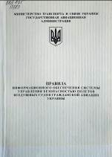 | 629.735  П683  Правила информационного обеспечения системы управления безопасностью полетов воздушных судов гражданской авиации Украины /  М-во транспорта и связи Украины, Государственная авиационная администрация. - Киев :[б.и.], 2009. –  168 с.
Місце збереження: |  | Кількість
Головний бібліотечний корпус 8б, II поверх , абонемент науково-технічної літератури |  | 1

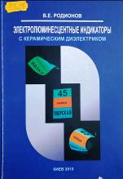 | 535.376  Р605  Родионов, В. Е.  Электролюминесцентные индикаторы с керамическим диэлектриком / В. Е. Родионов ; НАН Украины, Ин-т физики полупроводников им. В. Е. Лашкарева. - Киев : НАН Украины, 2010. – 228 с.  В данной работе автор изложил свое видение на развитие и становление плоских устройств отображения информации.  Работа может представлять интерес для специалистов, работающих в области устройств отображения информации, а также интересующихся созданием электролюминесцентных устройств отображения информации.
Місце збереження: |  | Кількість
Головний бібліотечний корпус 8б, II поверх , абонемент науково-технічної літератури |  | 1

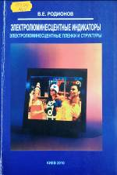 | 535.376  Р605  Родионов, В. Е.  Электролюминесцентные индикаторы электролюминесцентные пленки и структуры / В. Е. Родионов ; НАН Украины, Ин-т физики полупроводников им. В. Е. Лашкарева. - Киев : НАН Украины, 2010. - 416 с.  В данной работе приведены сведения о некоторых аспектах физики электролюминесцентных пленочных материалов.  Рассмотрены пленочные электролюминесцентные структуры и влияние на их свойства и эффективность технологических факторов и внешнего воздействия.
Місце збереження: |  | Кількість
Головний бібліотечний корпус 8б, II поверх , абонемент науково-технічної літератури |  | 1

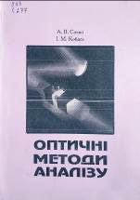 | 543  С277  Сачко, Анастасія Валеріївна  Оптичні методи аналізу : навчальний посібник / А. В. Сачко, І. М. Кобаса ; МОН України, Чернівецький нац. ун-т. - Чернівці : Чернівецький нац. ун-т, 2016. - 168 с.  Навчальний посібник висвітлює теоретичні основи оптичних методів аналізу та сучасний стан апаратурного оформлення методу.
Місце збереження: |  | Кількість
Головний бібліотечний корпус 8б, II поверх , абонемент науково-технічної літератури |  | 1

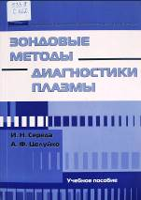 | 533.9  С322  Середа, Игорь Николаевич  Зондовые методы диагностики плазмы : учебное пособие / И. Н. Середа, А. Ф. Целуйко ; МОН Украины, Харьковский национальный университет имени В. Н. Каразина. - Харьков : ХНУ имени В. Н. Каразина, 2015. - 192 с. - ISBN 978-966-285-119-9.  Учебное пособие посвящено вопросам практического применения и теоретической интерпретации зондовых измерений в низкотемпературной плазме.
Місце збереження: |  | Кількість
Головний бібліотечний корпус 8б, II поверх , абонемент науково-технічної літератури |  | 1

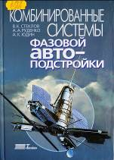 | З849  С791  Стеклов, Василий Куприянович  Комбинированные системы фазовой автоподстройки / В. К. Стеклов, А. А. Руденко, А. К. Юдин. - Київ : Техніка, 2004. - 328 с. - ISBN 966-575-191-3.  В монографии изложены исследования систем фазовой автоподстройки (ФАП) в классе комбинированных систем и систем с масштабированием. Приведены условия инвариантности в системах ФАП и показано, что система ФАП с масштабирующим корректирующим устройством (МКУ) эквивалентна комбинированной системе.
Місце збереження: |  | Кількість
Головний бібліотечний корпус 8б, II поверх , абонемент науково-технічної літератури |  | 2

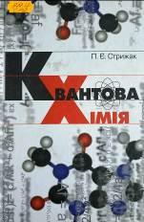 | 544.18  С852  Стрижак, Петро Євгенович  Квантова хімія : підручник / П. Є. Стрижак ; МОН України, Національний ун-т "Києво-Могилянська академія". - Київ : Києво-Могилянська академія, 2009. - 458 с. - ISBN 978-966-518-483-6.  У підручнику представлено курс квантової хімії, який послідовно викладається від основ квантової теорії та її математичного апарату до теорії хімічного зв'язку та сучасних методів квантової хімії.
Місце збереження: |  | Кількість
Головний бібліотечний корпус 8б, II поверх , абонемент науково-технічної літератури |  | 1

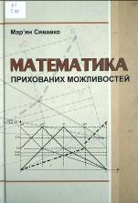 | 51  С99  Сявавко, Мар`ян  Математика прихованих можливостей : навчальний посібник / М. Сявавко ; МОН МС України, Національний університет "Острозька академія". - Острог : Острозька академія, 2011. - 396 с. - ISBN 978-966-2254-42-6.  Розглянуто основні методи роботи із неповною інформацією, зі знаннями, насамперед нечіткими; аналізуються нові підходи системного дослідження важливих класів моделей інтелектуальних систем.
Місце збереження: |  | Кількість
Головний бібліотечний корпус 8б, II поверх , абонемент науково-технічної літератури |  | 1

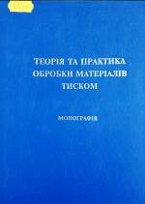 | 621.7  Т338  Теорія та практика обробки матеріалів : монографія / В. О. Богуслаєв, М. І. Бобир, В. А. Тітов, О. Я. Качан. - Запоріжжя : Мотор Січ, 2016. - 522 с.  Дана колективна монографія містить останні дослідження в галузі обробки металів тиском, які присвячені формоутворенню і забезпеченню якості деталей пластичним деформуванням.
Місце збереження: |  | Кількість
Головний бібліотечний корпус 8б, II поверх , абонемент науково-технічної літератури |  | 1

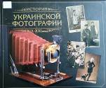 | 77  Т658  Трачун, Олександр  История украинской фотографии ХIХ - ХХI века / О. Трачун. - Киев :Балтія-Друк, 2014. - 256 с.  В историю украинской фотографии вписано несколько сотен имен талантливейших фотографов, внесших свой неоценимый вклад в мировое фотоискусство и ставших пионерами многих его жанров и стилей. Исследования их творчества дополняют около 1000 уникальных фоторабот.
Місце збереження: |  | Кількість
Головний бібліотечний корпус 8б, II поверх , абонемент науково-технічної літератури |  | 1

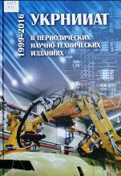 | 629.7  У46  УкрНИИАТ в периодических научно-технических изданиях (1999-2016) : сборник научных трудов / УкрОборонПром, Украинский научно-исследовательский институт авиационной  технологии ; ред. Г. А. Кривов. - Киев : КВИЦ,  2017. - 1160 с. - ISBN 978-617-697-064-4.  Представлены результаты научно-технических работ, выполненных сотрудниками АО УкрНИИАТ за период 1999-2016 г., которые были опубликованы в периодических изданиях, главным образом, в научно-техническом журнале "Технологические системы".
Місце збереження: |  | Кількість
Головний бібліотечний корпус 8б, II поверх , абонемент науково-технічної літератури |  | 1

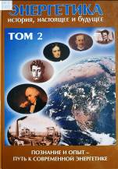 | 620.9  Э651  Энергетика: история, настоящее и будущее. Т. 2. Познание и опыт - путь к современной энергетике / Е. Т. Базеев, Г. Б. Варламов, И. А. Вольчин и др. - Киев: АДЕФ-Украина, 2006. - 352 с. - ISBN 966-8163-11-7.  Многотомное издание "Энергетика: история, настоящее и будущее" представляет собой обширное, всеохватывающее изложение получения и использования энергии человеком от древности до наших дней.  Для работников энергетической сферы, государственных служащих, ученых, преподавателей, студентов и школьников, всех тех, кто интересуется экономическими, социальными, организационными вопросами производства энергии, энергопотребления, энергосбережения, охраны окружающей среды.
Місце збереження: |  | Кількість
Головний бібліотечний корпус 8б, II поверх , абонемент науково-технічної літератури |  | 1

ПЕРІОДИЧНІ ВИДАННЯ, ЗБІРНИКИ НАУКОВИХ ПРАЦЬ
 | Airport Focus. - 2012. - № 5. - 50 с.
Місце збереження: |  | Кількість
Головний бібліотечний корпус 8б, II поверх , абонемент науково-технічної літератури |  | 1

 | Airport Focus. - 2013. - № 1. - 46 с.
Місце збереження: |  | Кількість
Головний бібліотечний корпус 8б, II поверх , абонемент науково-технічної літератури |  | 1

 | Airport Focus. - 2014. - № 3. - 42 с.
Місце збереження: |  | Кількість
Головний бібліотечний корпус 8б, II поверх , абонемент науково-технічної літератури |  | 1

 | Airport Focus. - 2014. - № 5-6. - 41 с.
Місце збереження: |  | Кількість
Головний бібліотечний корпус 8б, II поверх , абонемент науково-технічної літератури |  | 1

 | Airport Focus. - 2014. - № 7-8. - 30 с.
Місце збереження: |  | Кількість
Головний бібліотечний корпус 8б, II поверх , абонемент науково-технічної літератури |  | 1

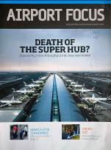 | Airport Focus. - 2015. - № 8. - 26 с.
Місце збереження: |  | Кількість
Головний бібліотечний корпус 8б, II поверх , абонемент науково-технічної літератури |  | 1

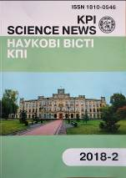 | KPI Science News. - 2018. - № 2. - 94 с.
Місце збереження: |  | Кількість
Головний бібліотечний корпус 8б, II поверх , абонемент науково-технічної літератури |  | 1

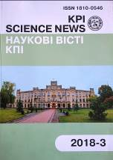 | KPI Science News. - 2018. - № 3. - 106 с.
Місце збереження: |  | Кількість
Головний бібліотечний корпус 8б, II поверх , абонемент науково-технічної літератури |  | 1

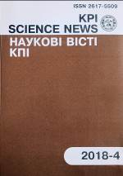 | KPI Science News. - 2018. - № 4. - 92 с.
Місце збереження: |  | Кількість
Головний бібліотечний корпус 8б, II поверх , абонемент науково-технічної літератури |  | 1

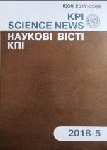 | KPI Science News. - 2018. - № 5. - 90 с.
Місце збереження: |  | Кількість
Головний бібліотечний корпус 8б, II поверх , абонемент науково-технічної літератури |  | 1

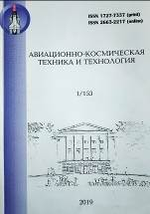 | Авиационно-космическая техника и технология. - 2019. - № 1. - 86 с.
Місце збереження: |  | Кількість
Головний бібліотечний корпус 8б, II поверх , абонемент науково-технічної літератури |  | 1

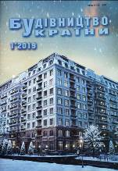 | Будівництво України. - 2019. - № 1. - 44 с.
Місце збереження: |  | Кількість
Головний бібліотечний корпус 8б, II поверх , абонемент науково-технічної літератури |  | 1

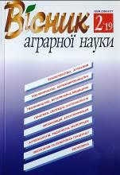 | Вісник аграрної науки. - 2019. - № 2. - 88 с.
Місце збереження: |  | Кількість
Головний бібліотечний корпус 8б, III поверх, зал гуманітарної літератури та періодичних видань |  | 1

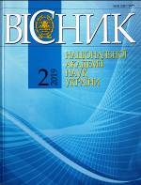 | Вісник Національної академії наук України. - 2019. - № 2. - 106 с.
Місце збереження: |  | Кількість
Головний бібліотечний корпус 8б, II поверх , абонемент науково-технічної літератури |  | 1
Корпус №4 НАУ, читальний зал для молодших курсів |  | 1

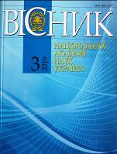 | Вісник Національної академії наук України. - 2019. - № 3. - 102 с.
Місце збереження: |  | Кількість
Головний бібліотечний корпус 8б, II поверх , абонемент науково-технічної літератури |  | 1
Корпус №4 НАУ, читальний зал для молодших курсів |  | 1

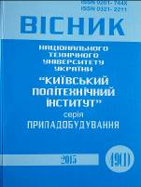 | 621  В535  Вісник Національного технічного університету України "Київський політехнічний інститут". Вип. 49 (1) / МОН України, Національний технічний університет України "Київський політехнічний інститут" ; ред. Тимчик Г. С. - Київ : [б. в.], 2015. - 220 с. - (Приладобудування).  Науково-технічний часопис містить результати наукових і практичних досліджень у царині проблем створення засад сучасного приладобудування, технологічних процесів прецизійної обробки матеріалів, інтелектуалізації виробництва.
Місце збереження: |  | Кількість
Головний бібліотечний корпус 8б, II поверх , абонемент науково-технічної літератури |  | 1

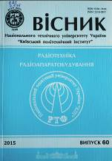 | 621  В535  Вісник Національного технічного університету України "Київський політехнічний інститут". Вип. 60 / МОН України, Національний технічний університет України "Київський політехнічний інститут" ; ред. Рибін О. І. - Київ : [б. в.], 2015. - 149 с. - (Радіотехніка. Радіоапаратобудування).  Збірка наукових праць містить результати наукових досліджень в галузі проблем створення теоретичних засад сучасної радіотехніки та радіоапаратобудування; практичної реалізації досягнень науки та технології; інтелектуалізації процесів проектування та виробництва.
Місце збереження: |  | Кількість
Головний бібліотечний корпус 8б, II поверх , абонемент науково-технічної літератури |  | 1

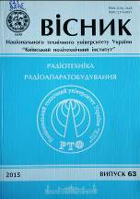 | 621  В535  Вісник Національного технічного університету України "Київський політехнічний інститут". Вип. 63 / МОН України, Національний технічний університет України "Київський політехнічний інститут" ; ред. Рибін О. І. - Київ : [б. в.], 2015. - 152 с. - (Радіотехніка. Радіоапаратобудування).  Збірка наукових праць містить результати наукових досліджень в галузі проблем створення теоретичних засад сучасної радіотехніки та радіоапаратобудування; практичної реалізації досягнень науки та технології; інтелектуалізації процесів проектування та виробництва.
Місце збереження: |  | Кількість
Головний бібліотечний корпус 8б, II поверх , абонемент науково-технічної літератури |  | 1

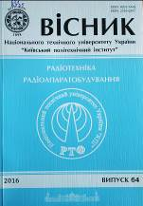 | 621  В535  Вісник Національного технічного університету України "Київський політехнічний інститут". Вип. 64 / МОН України, Національний технічний університет України "Київський політехнічний інститут" ; ред. Рибін О. І. - Київ : [б. в.], 2016. - 120 с. - (Радіотехніка. Радіоапаратобудування).  Збірка наукових праць містить результати наукових досліджень в галузі проблем створення теоретичних засад сучасної радіотехніки та радіоапаратобудування; практичної реалізації досягнень науки та технології; інтелектуалізації процесів проектування та виробництва.
Місце збереження: |  | Кількість
Головний бібліотечний корпус 8б, II поверх , абонемент науково-технічної літератури |  | 1

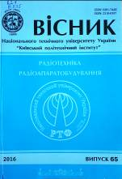 | 621  В535  Вісник Національного технічного університету України "Київський політехнічний інститут". Вип. 65 / МОН України, Національний технічний університет України "Київський політехнічний інститут" ; ред. Шарпан О. Б. - Київ : [б. в.], 2016. - 150 с. - (Радіотехніка. Радіоапаратобудування).  Збірка наукових праць містить результати наукових досліджень в галузі проблем створення теоретичних засад сучасної радіотехніки та радіоапаратобудування; практичної реалізації досягнень науки та технології; інтелектуалізації процесів проектування та виробництва.
Місце збереження: |  | Кількість
Головний бібліотечний корпус 8б, II поверх , абонемент науково-технічної літератури |  | 1

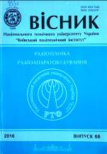 | 621  В535  Вісник Національного технічного університету України "Київський політехнічний інститут". Вип. 66 / МОН України, Національний технічний університет України "Київський політехнічний інститут" ; ред. Шарпан О. Б. - Київ : [б. в.], 2016. - 104 с. - (Радіотехніка. Радіоапаратобудування).  Збірка наукових праць містить результати наукових досліджень в галузі проблем створення теоретичних засад сучасної радіотехніки та радіоапаратобудування; практичної реалізації досягнень науки та технології; інтелектуалізації процесів проектування та виробництва.
Місце збереження: |  | Кількість
Головний бібліотечний корпус 8б, II поверх , абонемент науково-технічної літератури |  | 1

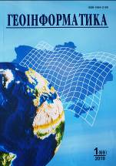 | Геоінформатика. - 2019. - № 1. - 106 с.
Місце збереження: |  | Кількість
Головний бібліотечний корпус 8б, III поверх, зал гуманітарної літератури та періодичних видань |  | 1

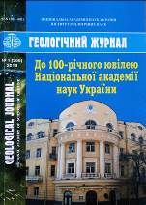 | Геологічний журнал. - 2019. - № 1. - 122 с.
Місце збереження: |  | Кількість
Головний бібліотечний корпус 8б, III поверх, зал гуманітарної літератури та періодичних видань |  | 1

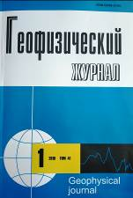 | Геофизический журнал. - 2019. - Т. 41, № 1. –  234 с.
Місце збереження: |  | Кількість
Головний бібліотечний корпус 8б, III поверх, зал гуманітарної літератури та періодичних видань |  | 1

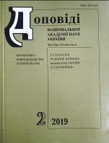 | Доповіді Національної Академії наук України. - 2019. - № 2. - 96 с. - (Математика. Природознавство. Техніка.).
Місце збереження: |  | Кількість
Головний бібліотечний корпус 8б, III поверх, зал гуманітарної літератури та періодичних видань |  | 1

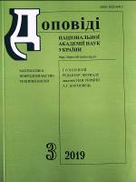 | Доповіді Національної Академії наук України. - 2019. - № 3. - 98 с. - (Математика. Природознавство. Техніка.).
Місце збереження: |  | Кількість
Головний бібліотечний корпус 8б, III поверх, зал гуманітарної літератури та періодичних видань |  | 1

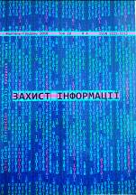 | Захист інформації. - 2018. - Т. 20, № 4. - С. 205-276.
Місце збереження: |  | Кількість
Головний бібліотечний корпус 8б, II поверх , абонемент науково-технічної літератури |  | 1

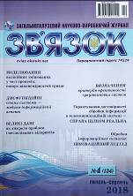 | Зв'язок. - 2018. - № 4. - 60 с.
Місце збереження: |  | Кількість
Головний бібліотечний корпус 8б, III поверх, зал гуманітарної літератури та періодичних видань |  | 1

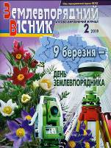 | Землевпорядний вісник. - 2019. - № 2. - 64 с.
Місце збереження: |  | Кількість
Головний бібліотечний корпус 8б, III поверх, зал гуманітарної літератури та періодичних видань |  | 1

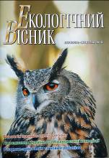 | Екологічний вісник. - 2018. - № 5. - 32 c.
Місце збереження: |  | Кількість
Головний бібліотечний корпус 8б, III поверх, зал гуманітарної літератури та періодичних видань |  | 1

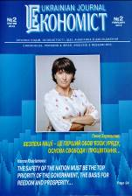 | Економіст. - 2019. - № 2. - 36 с.
Місце збереження: |  | Кількість
Головний бібліотечний корпус 8б, III поверх, зал гуманітарної літератури та періодичних видань |  | 1

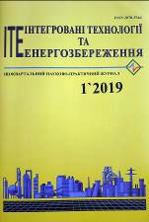 | Інтегровані технології та енергозбереження. –  2019. - № 1. - 88 с.
Місце збереження: |  | Кількість
Головний бібліотечний корпус 8б, II поверх , абонемент науково-технічної літератури |  | 1

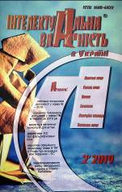 | Інтелектуальна власність в Україні. - 2019. –  № 2. - 80 с.
Місце збереження: |  | Кількість
Головний бібліотечний корпус 8б, III поверх, зал гуманітарної літератури та періодичних видань |  | 1

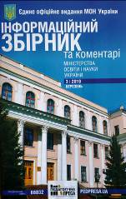 | Інформаційний збірник та коментарі Міністерства освіти і науки України. - 2019. - № 3. - 96 с.
Місце збереження: |  | Кількість
Головний бібліотечний корпус 8б, I поверх, довідково-бібліографічний відділ |  | 1

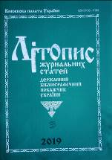 | Літопис журнальних статей. - 2019. - № 3. – 76 с.
Місце збереження: |  | Кількість
Головний бібліотечний корпус 8б, I поверх, довідково-бібліографічний відділ |  | 1

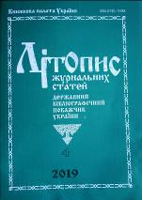 | Літопис журнальних статей. - 2019. - № 4. – 68 с.
Місце збереження: |  | Кількість
Головний бібліотечний корпус 8б, I поверх, довідково-бібліографічний відділ |  | 1

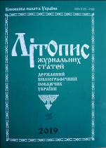 | Літопис журнальних статей. - 2019. - № 5. - 76 с.
Місце збереження: |  | Кількість
Головний бібліотечний корпус 8б, I поверх, довідково-бібліографічний відділ |  | 1

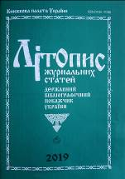 | Літопис журнальних статей. - 2019. - № 6. - 80 с.
Місце збереження: |  | Кількість
Головний бібліотечний корпус 8б, I поверх, довідково-бібліографічний відділ |  | 1

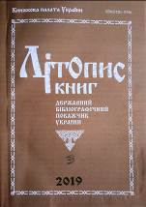 | Літопис книг. - 2019. - № 3. - 156 с.
Місце збереження: |  | Кількість
Головний бібліотечний корпус 8б, I поверх, довідково-бібліографічний відділ |  | 1

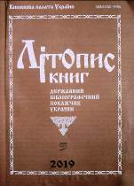 | Літопис книг. - 2019. - № 5. - 151 с.
Місце збереження: |  | Кількість
Головний бібліотечний корпус 8б, I поверх, довідково-бібліографічний відділ |  | 1

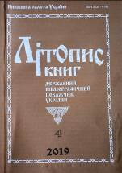 | Літопис книг. - 2019. - № 4. - 154 с.
Місце збереження: |  | Кількість
Головний бібліотечний корпус 8б, I поверх, довідково-бібліографічний відділ |  | 1

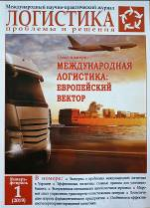 | Логистика. - 2019. - № 1. - 58 с.
Місце збереження: |  | Кількість
Головний бібліотечний корпус 8б, III поверх, зал гуманітарної літератури та періодичних видань |  | 1

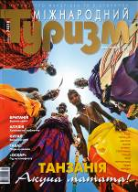 | Міжнародний туризм. - 2019. - № 2. - 136 с.
Місце збереження: |  | Кількість
Головний бібліотечний корпус 8б, III поверх, зал гуманітарної літератури та періодичних видань |  | 1
Корпус №4 НАУ, читальний зал для молодших курсів |  | 1
Корпус №7 НАУ, відділ навчальної літератури з міжнародної економіки та права |  | 1

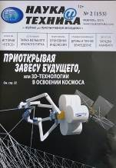 | Наука и техника. - 2019. - № 2. - 66 с.
Місце збереження: |  | Кількість
Головний бібліотечний корпус 8б, III поверх, зал гуманітарної літератури та періодичних видань |  | 1

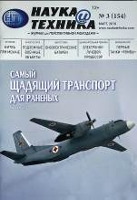 | Наука и техника. - 2019. - № 3. - 66 с.
Місце збереження: |  | Кількість
Головний бібліотечний корпус 8б, III поверх, зал гуманітарної літератури та періодичних видань |  | 1

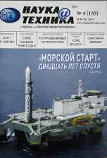 | Наука и техника. - 2019. - № 4. - 62 с.
Місце збереження: |  | Кількість
Головний бібліотечний корпус 8б, III поверх, зал гуманітарної літератури та періодичних видань |  | 1

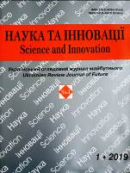 | Наука та інновації. - 2019. - № 1. – 111 с.
Місце збереження: |  | Кількість
Головний бібліотечний корпус 8б, III поверх, зал гуманітарної літератури та періодичних видань |  | 1

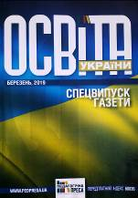 | Освіта України. - 2019. - № 3. - 112 с.
Місце збереження: |  | Кількість
Головний бібліотечний корпус 8б, I поверх, довідково-бібліографічний відділ |  | 1

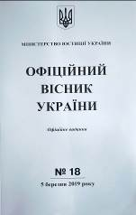 | Офіційний вісник України. - 2019. - № 18. – 188 с.
Місце збереження: |  | Кількість
Головний бібліотечний корпус 8б, I поверх, довідково-бібліографічний відділ |  | 1

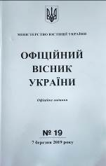 | Офіційний вісник України. - 2019. - № 19. – 178 с.
Місце збереження: |  | Кількість
Головний бібліотечний корпус 8б, I поверх, довідково-бібліографічний відділ |  | 1

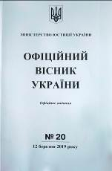 | Офіційний вісник України. - 2019. - № 20. – 204 с.
Місце збереження: |  | Кількість
Головний бібліотечний корпус 8б, I поверх, довідково-бібліографічний відділ |  | 1

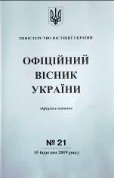 | Офіційний вісник України. - 2019. - № 21. – 284 с.
Місце збереження: |  | Кількість
Головний бібліотечний корпус 8б, I поверх, довідково-бібліографічний відділ |  | 1

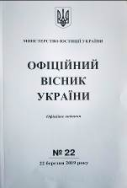 | Офіційний вісник України. - 2019. - № 22. – 348 с.
Місце збереження: |  | Кількість
Головний бібліотечний корпус 8б, I поверх, довідково-бібліографічний відділ |  | 1

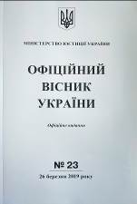 | Офіційний вісник України. - 2019. - № 23. – 124 с.
Місце збереження: |  | Кількість
Головний бібліотечний корпус 8б, I поверх, довідково-бібліографічний відділ |  | 1

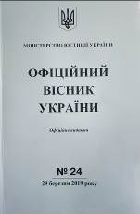 | Офіційний вісник України. - 2019. - № 24. – 284 с.
Місце збереження: |  | Кількість
Головний бібліотечний корпус 8б, I поверх, довідково-бібліографічний відділ |  | 1

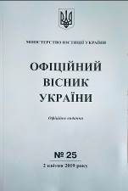 | Офіційний вісник України. - 2019. - № 25. - 636 с.
Місце збереження: |  | Кількість
Головний бібліотечний корпус 8б, I поверх, довідково-бібліографічний відділ |  | 1

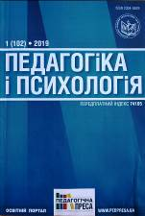 | Педагогіка і психологія. - 2019. - № 1. - 96 с.
Місце збереження: |  | Кількість
Головний бібліотечний корпус 8б, III поверх, зал гуманітарної літератури та періодичних видань |  | 1

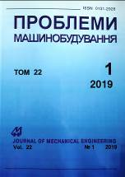 | Проблеми машинобудування. - 2019. - Т. 22, № 1. - 84 с.
Місце збереження: |  | Кількість
Головний бібліотечний корпус 8б, III поверх, зал гуманітарної літератури та періодичних видань |  | 1

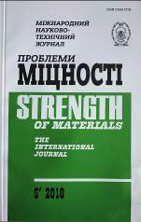 | Проблеми міцності. - 2018. - № 5. - 166 с.
Місце збереження: |  | Кількість
Головний бібліотечний корпус 8б, III поверх, зал гуманітарної літератури та періодичних видань |  | 1

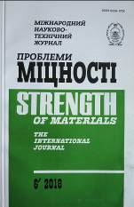 | Проблеми міцності. - 2018. - № 6. - 176 с.
Місце збереження: |  | Кількість
Головний бібліотечний корпус 8б, III поверх, зал гуманітарної літератури та періодичних видань |  | 1

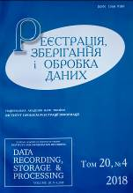 | Реєстрація, зберігання і обробка даних. - 2018. - Т. 20, № 4. - 118 с.
Місце збереження: |  | Кількість
Головний бібліотечний корпус 8б, III поверх, зал гуманітарної літератури та періодичних видань |  | 1

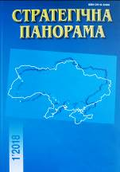 | Стратегічна панорама. - 2018. - № 1. - 112 с.
Місце збереження: |  | Кількість
Головний бібліотечний корпус 8б, I поверх, довідково-бібліографічний відділ |  | 1

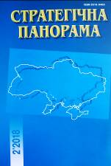 | Стратегічна панорама. - 2018. - № 2. - 108 с.
Місце збереження: |  | Кількість
Головний бібліотечний корпус 8б, I поверх, довідково-бібліографічний відділ |  | 1

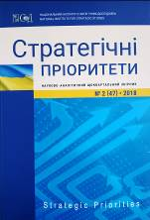 | Стратегічні пріоритети. - 2018. - № 2. - 160 с.
Місце збереження: |  | Кількість
Головний бібліотечний корпус 8б, I поверх, довідково-бібліографічний відділ |  | 1

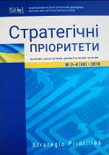 | Стратегічні пріоритети. - 2018. - № 3-4. - 162 с.
Місце збереження: |  | Кількість
Головний бібліотечний корпус 8б, I поверх, довідково-бібліографічний відділ |  | 1

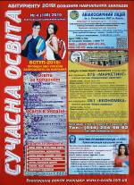 | Сучасна освіта. - 2019. - № 4. - 24 с.
Місце збереження: |  | Кількість
Головний бібліотечний корпус 8б, I поверх, довідково-бібліографічний відділ |  | 1
Головний бібліотечний корпус 8б, III поверх, зал гуманітарної літератури та періодичних видань |  | 1

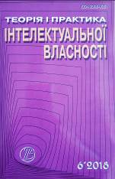 | Теорія і практика інтелектуальної власності. - 2018. - № 6. - 149 с.
Місце збереження: |  | Кількість
Головний бібліотечний корпус 8б, III поверх, зал гуманітарної літератури та періодичних видань |  | 1

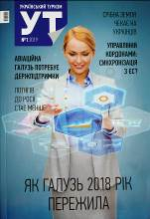 | Український туризм. - 2019. - № 1. - 76 с.
Місце збереження: |  | Кількість
Головний бібліотечний корпус 8б, III поверх, зал гуманітарної літератури та періодичних видань |  | 1
Корпус №4 НАУ, читальний зал для молодших курсів |  | 1
Корпус №7 НАУ, відділ навчальної літератури з міжнародної економіки та права |  | 1

 | Український туризм. - 2019. - № 2. - 74 с.
Місце збереження: |  | Кількість
Головний бібліотечний корпус 8б, III поверх, зал гуманітарної літератури та періодичних видань |  | 1
Корпус №4 НАУ, читальний зал для молодших курсів |  | 1
Корпус №7 НАУ, відділ навчальної літератури з міжнародної економіки та права |  | 1

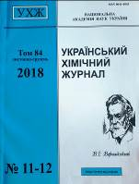 | Український хімічний журнал. - 2018. - № 11-12. - 108 с.
Місце збереження: |  | Кількість
Головний бібліотечний корпус 8б, II поверх , абонемент науково-технічної літератури |  | 1

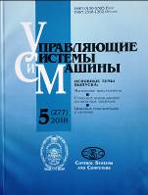 | Управляющие системы и машины. - 2018. - № 5. - 96 с.
Місце збереження: |  | Кількість
Головний бібліотечний корпус 8б, II поверх , абонемент науково-технічної літератури |  | 1

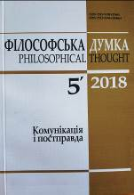 | Філософська думка. - 2018. - № 5. - 124 с.
Місце збереження: |  | Кількість
Головний бібліотечний корпус 8б, III поверх, зал гуманітарної літератури та періодичних видань |  | 1

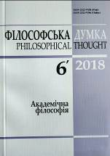 | Філософська думка. - 2018. - № 6. - 130 с.
Місце збереження: |  | Кількість
Головний бібліотечний корпус 8б, III поверх, зал гуманітарної літератури та періодичних видань |  | 1

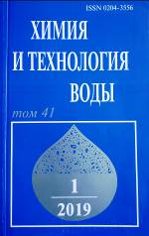 | Химия и технология воды. - 2019. - Т. 41, № 1. – 124 с.
Місце збереження: |  | Кількість
Головний бібліотечний корпус 8б, II поверх , абонемент науково-технічної літератури |  | 1

Стандарти

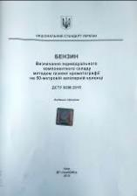 | ДСТУ 8388:2015. Бензин. Визначання індивідуального компонентного складу методом газової хроматографії на 50-метровій капілярній колонці. – Уведено вперше; чинний від 2017-07-01. – Київ: ДП «УкрНДНЦ», 2015. – 34 с.-(Національний стандарт України).
Місце збереження: |  | Кількість
Головний бібліотечний корпус 8б, II поверх, сектор нормативно-технічних документів |  | 1

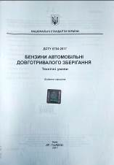 | ДСТУ 8704:2017. Бензини автомобільні довготривалого зберігання. Технічні умови. – Уведено вперше; чинний від 2017-09-01. – Київ: ДП «УкрНДНЦ», 2017. – 15 с.- (Національний стандарт України).
Місце збереження: |  | Кількість
Головний бібліотечний корпус 8б, II поверх, сектор нормативно-технічних документів |  | 1

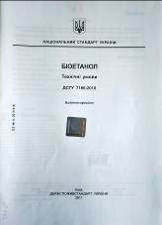 | ДСТУ 7166:2010. Біоетанол. Технічні умови. – Уведено вперше; чинний від 2010-08-10. – Київ: Держспоживстандарт України, 2011. – 11 с.- (Національний стандарт України).
Місце збереження: |  | Кількість
Головний бібліотечний корпус 8б, II поверх, сектор нормативно-технічних документів |  | 1

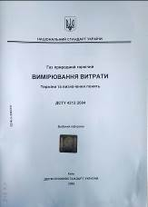 | ДСТУ 4313:2004. Газ природний горючий. Вимірювання витрати. Терміни та визначення понять. – Уведено вперше; чинний від 2004-07-05. – Київ: Держспоживстандарт України, 2005. – 38 с.- (Національний стандарт України).
Місце збереження: |  | Кількість
Головний бібліотечний корпус 8б, II поверх, сектор нормативно-технічних документів |  | 1

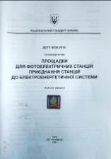 | ДСТУ 8635:2016. Геліоенергетика. Площадки для фотоелектричних станцій. Приєднання станцій до електроенергетичної системи. – Уведено вперше; чинний від 2017-01-01. – Київ: ДП «УкрНДНЦ», 2017. – 22 с.- (Національний стандарт України).
Місце збереження: |  | Кількість
Головний бібліотечний корпус 8б, II поверх, сектор нормативно-технічних документів |  | 1

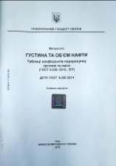 | ДСТУ ГОСТ 8.595:2014. Метрологія. Густина та об’єм нафти. Таблиці коефіцієнтів перерахунку густини та маси. (ГОСТ 8.595- 2010, IDT). – Уведено вперше; чинний від 2014-11-01. – Київ: Мінекономрозвитку України, 2016. – 46 с.- (Національний стандарт України).
Місце збереження: |  | Кількість
Головний бібліотечний корпус 8б, II поверх, сектор нормативно-технічних документів |  | 1

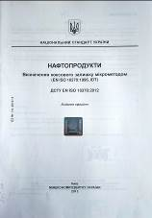 | ДСТУ EN ISO 10370:2012. Нафтопродукти. Визначення коксового залишку мікрометодом. (EN ISO 10370:1996, IDT). – Уведено вперше; чинний від 2012-09-01. – Київ: Мінекономрозвитку України, 2012. – 8 с.- (Національний стандарт України).
Місце збереження: |  | Кількість
Головний бібліотечний корпус 8б, II поверх, сектор нормативно-технічних документів |  | 1

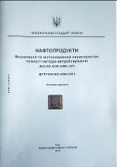 | ДСТУ EN ISO 4259:2012. Нафтопродукти. Визначення та застосування характеристик точності методів випробування. (EN ISO 4259:2006, IDT). – Уведено вперше; чинний від 2012-09-01. – Київ: Мінекономрозвитку України, 2012. – 49 с.- (Національний стандарт України).
Місце збереження: |  | Кількість
Головний бібліотечний корпус 8б, II поверх, сектор нормативно-технічних документів |  | 1

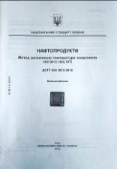 | ДСТУ ISO 3015:2012. Нафтопродукти. Метод визначення температури помутніння. (ISO 3015:1992, IDT). – Уведено вперше; чинний від 2012-09-01. – Київ: Мінекономрозвитку України, 2012. – 5 с.- (Національний стандарт України).
Місце збереження: |  | Кількість
Головний бібліотечний корпус 8б, II поверх, сектор нормативно-технічних документів |  | 1

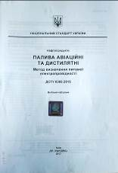 | ДСТУ 8385:2015. Нафтопродукти. Палива авіаційні та дистилятні. Методи визначення питомої електропровідності. – Уведено вперше; чинний від 2017-07-01. – Київ: ДП «УкрНДНЦ», 2017. – 6 с.- (Національний стандарт України).
Місце збереження: |  | Кількість
Головний бібліотечний корпус 8б, II поверх, сектор нормативно-технічних документів |  | 1

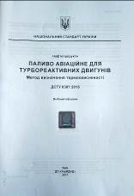 | ДСТУ 8387:2015. Нафтопродукти. Паливо авіаційне для турбореактивних двигунів. Метод визначення термоокисненості. – Уведено вперше; чинний від 2017-07-01. – Київ: ДП «УкрНДНЦ», 2017. – 49 с.- (Національний стандарт України).
Місце збереження: |  | Кількість
Головний бібліотечний корпус 8б, II поверх, сектор нормативно-технічних документів |  | 1

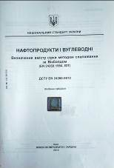 | ДСТУ EN 24260:2012. Нафтопродукти і вуглеводні. Визначення вмісту сірки методом спалювання за Вікболдом. (EN 24260:1994, IDT). – Уведено вперше; чинний від 2012-09-01. – Київ: Мінекономрозвитку України, 2012. – 24 с.- (Національний стандарт України).
Місце збереження: |  | Кількість
Головний бібліотечний корпус 8б, II поверх, сектор нормативно-технічних документів |  | 1

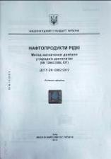 | ДСТУ EN 12662:2012. Нафтопродукти рідкі. Метод визначення домішок у середніх дистилятах. (EN 12662:2008, IDT). – Уведено вперше; чинний від 2012-09-01. – Київ: Мінекономрозвитку України, 2012. – 7 с.- (Національний стандарт України).
Місце збереження: |  | Кількість
Головний бібліотечний корпус 8б, II поверх, сектор нормативно-технічних документів |  | 1

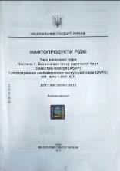 | ДСТУ EN 13016-1:2012. Нафтопродукти рідкі. Тиск насиченої пари. Частина 1. Визначення тиску насиченої пари з вмістом повітря (ASVP) і розрахування еквівалентного тиску сухої пари (DVPE). (EN 13016-1:2007, IDT). – Уведено вперше; чинний від 2012-09-01. – Київ: Мінекономрозвитку України, 2012. – 10 с.- (Національний стандарт України).
Місце збереження: |  | Кількість
Головний бібліотечний корпус 8б, II поверх, сектор нормативно-технічних документів |  | 1

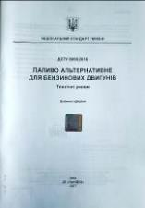 | ДСТУ 8696:2016. Паливо альтернативне для бензинових двигунів. Технічні умови. – Уведено вперше; чинний від 2017-10-01. – Київ: ДП «УкрНДНЦ», 2017. – 15 с.- (Національний стандарт України).
Місце збереження: |  | Кількість
Головний бібліотечний корпус 8б, II поверх, сектор нормативно-технічних документів |  | 1

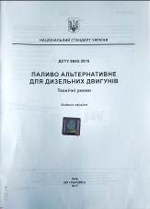 | ДСТУ 8695:2016. Паливо альтернативне для дизельних двигунів. Технічні умови. – Уведено вперше; чинний від 2017-10-01. – Київ: ДП «УкрНДНЦ», 2017. – 12 с.- (Національний стандарт України).
Місце збереження: |  | Кількість
Головний бібліотечний корпус 8б, II поверх, сектор нормативно-технічних документів |  | 1

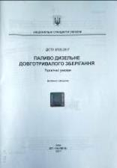 | ДСТУ 8705:2017. Паливо дизельне довготривалого зберігання. Технічні умови. – Уведено вперше; чинний від 2017-09-01. – Київ: ДП «УкрНДНЦ», 2017. – 14 с.- (Національний стандарт України).
Місце збереження: |  | Кількість
Головний бібліотечний корпус 8б, II поверх, сектор нормативно-технічних документів |  | 1

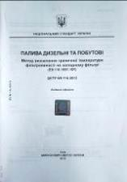 | ДСТУ EN 116:2012. Палива дизельні та побутові. Метод визначення граничної температури фільтрованості на холодному фільтрі. (EN 116-1997, IDT). – Уведено вперше; чинний від 2012-09-01. – Київ: – Київ: Мінекономрозвитку України, 2012. – 15 с.- (Національний стандарт України).
Місце збереження: |  | Кількість
Головний бібліотечний корпус 8б, II поверх, сектор нормативно-технічних документів |  | 1

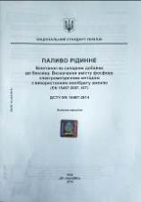 | ДСТУ EN 15487:2014. Паливо рідинне. Біоетанол як складник добавки до бензину. Визначення вмісту фосфору спектрометричним методом з використанням молібдату амонію. (EN 15487:2007, IDT). – Уведено вперше; чинний від 2015-04-01. – Київ: ДП «УкрНДНЦ», 2016. – 6 с.- (Національний стандарт України).
Місце збереження: |  | Кількість
Головний бібліотечний корпус 8б, II поверх, сектор нормативно-технічних документів |  | 1

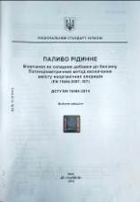 | ДСТУ EN 15484:2014. Паливо рідинне. Біоетанол як складник добавки до бензину. Потенціометричний метод визначання вмісту неорганічних хлоридів. (EN 15484:2007, IDT). – Уведено вперше; чинний від 2015-04-01. – Київ: ДП «УкрНДНЦ», 2016. – 7 с.- (Національний стандарт України).
Місце збереження: |  | Кількість
Головний бібліотечний корпус 8б, II поверх, сектор нормативно-технічних документів |  | 1

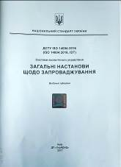 | ДСТУ ISO 14004:2016. Системи екологічного управління. Загальні настанови щодо запроваджування. (ISO 14004:2016, IDT). – На заміну ДСТУ ISO 14004:2006; чинний від 2017-10-01. – Київ: ДП «УкрНДНЦ», 2017. – 51 с.- (Національний стандарт України).
Місце збереження: |  | Кількість
Головний бібліотечний корпус 8б, II поверх, сектор нормативно-технічних документів |  | 1

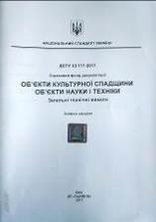 | ДСТУ 33.117:2017. Страховий фонд документації. Об’єкти культурної спадщини. Об’єкти науки і техніки. Загальні технічні вимоги. – Уведено вперше; чинний від 2017-07-01. – Київ: ДП «УкрНДНЦ», 2017. – 27 с.- (Національний стандарт України).
Місце збереження: |  | Кількість
Головний бібліотечний корпус 8б, II поверх, сектор нормативно-технічних документів |  | 1

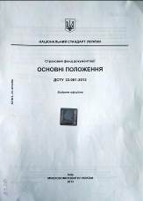 | ДСТУ 33.001:2013. Страховий фонд документації. Основні положення. – На заміну ДСТУ 33.001-94; чинний від 2014-01-01. – Київ: Мінекономрозвитку України, 2013. – 5 с.- (Національний стандарт України).
Місце збереження: |  | Кількість
Головний бібліотечний корпус 8б, II поверх, сектор нормативно-технічних документів |  | 1

Повний перелік нових надходжень літератури (у тому числі з соціо-гуманітарних наук) дивіться у розділі «Нові надходження» Web-порталу НТБ НАУ (адреса: http://www.lib.nau.edu.ua/search/new.aspxhttp://www.lib.nau.edu.ua/search/new.aspx).
Докладніше про надходження до бібліотеки за останній період: http://www.lib.nau.edu.ua/search/new.aspx). Віртуальні виставки літератури розміщені за адресою: http://www.lib.nau.edu.ua/dovidka/VirtList.aspx

